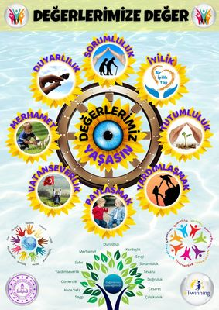

PROJE HAKKINDA
Bu proje, değerler eğitimi kapsamında her ay seçilen konu ile ilgili etkinlikler ile öğrencilerin aktif rol almalarını sağlayarak milli ve manevi değerlerimizi gelecek nesillere aktarmayı planlamaktadır.

HEDEFLER
-Değerlerimiz konusunda öğrencilerde farkındalık artırmak.
-Öğrencilerde temel değerlere karşı duyarlılık oluşturmak ve bu değerleri davranışa dönüştürme konusunda öğrencilere rehber olmak
-Yenilikçi ve gelişime açık nesiller yetiştirirken milli ve manevi değerlerine sahip çıkacak öğrenciler yetiştirmek.
-Öğrencilerin sorumluluk, tutumluluk, yardımlaşma, vatanseverlik, merhamet ve duyarlılık davranışlarını sergilemelerine olanak sağlamak

ÇALIŞMA SÜRECI
Ekim
Proje hakkında bilgi alışverişi, proje için çeşitli afişler hazırlanması ve çevreye tanıtımının yapılması

Kasım
Sorumluluk
Saksıda çiçek yetiştirilmeye başlanacak. Sulanması ve bakımı her hafta bir öğrencide olacak.

Aralık
İyilik
Öğretmen ve öğrenciler tarafından iyilik kutusu oluşturulacak. Öğrenciler içinde bir iyilik yazılı kağıttan çekecek ve onu gerçekleştirecek.

Ocak
Tutumluluk
Artık materyaller kullanılarak özgün ürünler ortaya çıkarılacak

Şubat
Yardımlaşma
Öğrenci akrabalarından birine ev işlerinde yardım edecek.

Mart
Paylaşımcı olma
Öğrencilerden daha önce okumuş oldukları kitaplar toplanıp başka okullara gönderilecek

Nisan
Vatanseverlik
Vatan sevgisi temalı şiirler yazılacak. (Okul öncesi ve 1. Sınıf öğrencileri veliden yardım alacak)

Mayıs
Merhamet
Merhamet duygusunu içeren drama yapılacak.
Haziran
Duyarlılık
Öğrencilerden duyarlı oldukları konularla ilgili resim çizmesi istenecek.

BEKLENEN SONUÇLAR
Öğrenciler arası iletişim ve iş birliğinin geliştirilmesi,
Öğrencilerin değerleri tanıması ve yaşatması,
Milli ve manevi değerlerimizi pekiştirilmesi
Öğrencilerin çevreye ve topluma karşı daha duyarlı olması beklenmektedir.

